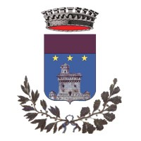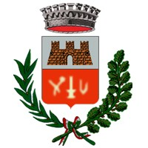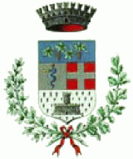  . | UNIONE NOVARESE 2000  Comuni di  Briona - Caltignaga - Fara Novarese  AREA TECNICA - Caltignaga Via Roma 16

SI COMUNICA CHE

LO SPORTELLO DELL’UFFICIO TECNICO
di BRIONA
SARA’ CHIUSO AL PUBBLICO IL GIORNO 04/09/2024

Tel. 0321 652790 / 652114 - tecnico@unionenovarese2000.it

